云南犀鸟科技有限公司
功能测试方案模板

云南犀鸟科技有限公司
二〇一六年六月•昆明
目 录

第一章 引用 1
1.1 编制目的 1
1.2 项目背景 1
1.3 适用范围 1
1.4 术语及缩略语 1
1.5 参考依据 1
1.6 阅读对象 1
第二章 总体方案 2
2.1 测试原则 2
2.2 测试范围 2
2.3 测试策略 2
2.4 约束条件 2
第三章 测试资源及部署方式 3
3.1 测试环境 3
3.2 人力资源 3
3.3 测试工具 3
3.4 测试环境部署 3
第四章 测试要求及验证方法 5
4.1 测试要求 5
4.1.1 功能要求 5
4.1.2 测试验证要求 5
4.2 测试计划 5
4.3 功能测试 6
4.3.1 功能测试清单 6
4.3.2 功能测试用例 7
第五章 问题与风险 10
5.1 问题总表 10
5.2 问题处理 10
5.3 风险估计 10

引用
如果这个文档只与整体的一部分，本章节可略。

编制目的
用简洁的语言描述编写这个文档的目的。

项目背景
项目基本信息和建设概况。

适用范围
本文档适用的范围。

术语及缩略语
本文档中涉及的专业术语解释。

参考依据
列举编写需求功能测试方案时所参考的资料或其它资源。这可能包括且不限于：项目需求规格说明书、需求分析报告、标准、使用实例文档，或相关产品的软件需求规格说明。对于非易获得性或项目所专属的参考资料，应当以附件形式提供。

阅读对象
- 南网公司信息部XXX项目需求分析相关人员
- 南网公司信息部XXX项目需求评审人员
- 南网公司信息部XXX项目测评相关人员
- ……

总体方案

测试原则
对测试遵循原则进行说明，建议从业务适用性、多角度评估、公平一致性等多个维度列表说明。

测试范围
测试覆盖需求分析所涉及的功能验证方面，力求准确的反应项目需求的完整性和可行性。

测试策略
明确描述需求功能测试中所采取的方法策略，如白盒、黑盒等，不仅关注功能是否能够实现，还需要关注功能的实现方式。

约束条件
为了保障功能测试的顺利进行，可以和客户协商，设定一定的假定和约束条件，如测试环境等。

测试资源及部署方式

测试环境
明确说明项目需求功能测试环境的提供方，包括对硬件和环境的要求。

人力资源
测试人员需求表
角色 | 资源 | 具体职责或注释

测试工具
工具名称 | 用途 | 生产厂商/自产 | 版本
测试缺陷管理工具 | 对缺陷进行实时跟踪、统计分析 | XXX厂商 | 6．0

测试环境部署
明确说明测试环境硬件资源的部署方式和要求。必要时，用拓扑图表示。如：
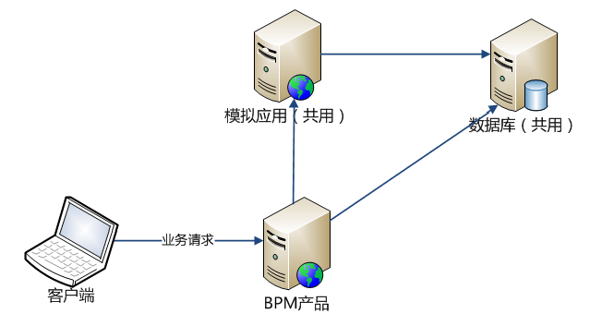

测试要求及验证方法

测试要求

功能要求
- 测试目标：确保测试对象的功能正常。
- 测试方法：利用有效的和无效的数据来执行各个用例、用例流或功能，以核实业务流程、
业务规则、数据有效性的正确性。
- 完成标准：
1、成功地执行了所有测试用例；
2、修正了所发现的错误及缺陷；
3、测试结果通过了专门小组的评审。

测试验证要求
可通过以下四种方式进行测试点的验证：
- 通过规定案例演示与讲解
- 通过补充DEMO演示与讲解
可根据测试点的要求，结合自身产品的特点，自由组织演示DEMO，演示DMEO可以具备南网业务含义，也可以不具备。在现场通过演示DEMO进行测试点的讲解。
- 通过产品演示与讲解
可根据测试点的要求，结合自身产品的特性，通过产品的界面演示，或通过产品配套文档的展示来进行验证点的讲解。
- 通过方案文档说明并讲解
可根据测试点的要求，结合自身产品的特性，需要提供方案文档来说明产品支持测试点的方法。需要准备相关方案文档。

测试计划
根据测试需求和项目开发计划编写计划表，如下表格式（也可通过Project编制测试计划）：
测试计划表
序号 | 阶段名称 | 任务描述 | 负责人 | 时间安排 | 阶段目标/输出 | 备注
1 | 测试计划 | 分析项目计划，确定测试计划 |  |  | 测试计划编写完成。
2 | 测试设计 | 根据需求规格设计测试用例 |  |  | 完成测试用例的编写
3 | 测试执行 | 按用例执测试 |  |  | 完成测试执行，输出测试记录
4 | 测试报告 | 根据测试结果出具测试结论和报告 |  |  | 测试报告

功能测试

功能测试清单

用例编号 | 用例名称 | 需求编号 | 需求名称 | 测试点说明 | 通过标准 | 验证方法
T1101 | 用例1 | S001-101 | 需求点1 | 对需要测试的功能点进行说明。 | 列表说明测试通过的标准，如：  - 实现业务流程模拟测试验证；  - 抽象内容可供多个流程服用；  - …… | 通过产品演示与讲解
T1102 | 用例2 | S001-102 | 需求点2 | …… | …… | ……

功能测试用例

用测试设计 | 用例编号 | XXX-XX-XX |  | 需求编号 |  |  |  | XXXX-XXXX |  | 设计编号
用测试设计 | 用例名称 | XX
用测试设计 | 业务规则 | 说明与功能有关的规则
用测试设计 | 使用级别 | 说明使用的用户或对象
用测试设计 | 测试目的 | 检验XXX功能是否和需求一致
用测试设计 | 测试类型 | 功能验证测试
用测试设计 | 测试前提条件 | 测试前提和处理约束
用测试设计 | 操作过程及  输入数据 | 1．操作步骤A  2．操作步骤B  3．操作步骤C
用测试设计 | 预期结果 | 1．预期结果A  2．预期结果B  3．……
测测试记录 | 测试人 |  |  |  |  | 测试日期
测测试记录 | 本次测试  输入数据
测测试记录 | 测试结果 | 正常
测测试记录 | 符合程度 |  | √ 完全符合  □ 基本符合  □ 一般错误  □ 致命错误 |  | 问题性质 |  | □ 一般  □ 严重 |  | 出现时机 |  |  | □ 随 机  □ 可再现
备备注

问题与风险
对于在功能测试阶段结束仍然遗留的待解决问题做归类说明。

问题总表
问题类别 | 问题项 | 说明

问题处理
逐个问题项分节阐述处理方法、处理结果或建议。

风险估计
风险项名称 | 风险描述 | 风险应急方案
需求变更 | 技术风险 | 组织相关人员讨论并尽快更改测试用例
测试环境遭到破坏 | 资源风险 | 组织人员尽快解决环境问题

